Mi az a Leighton módszer? (mik a tulajdonságai, mik a lépései)(20p)
- Egy módszer a webes keresők relevancia hatékonyságának kiértékelésére. A módszer a mérőszám meghatározásához csak az első 5, vagy 10 találatot veszi fegyelembe.
- A mérőszám értéke 0 és 1 közé esik, mely a pontosságot adja meg a hatékonysággal súlyozva. 0 ha nem kapunk választ, vagy az összes válasz irreleváns, és 1, ha az összes válasz releváns, és megfelelő számú választ kaptuk vissza.
- Tulajdonságai:
  - A relevanciát bináris skálán mérjük: ha a linket az 1. kategóriába soroltuk, akkor 1 pontot ér, ha a 0. kategóriába, akkor pedig 0 pontot ér. A dupla linket a mérőszám meghatározásánál vesszük figyelembe.
  - Figyelembe vesszük a releváns linkek rangsorbeli elhelyezkedését. Minél előrébb helyezkednek el a releváns linkek, annál nagyobb lesz a mérőszám értéke.
  - A mérőszám tükrözi, ha a kereső kevesebb találatot ad vissza ugyanannyi jó találat esetén, vagyis magasabb a precizitása. Így persze könnyebb megtalálni a releváns linkeket. (ez persze nem jelenti azt hogy az a legjobb kereső, ami egy választ sem ad vissza)
- Lépései:
  - A mérni kívánt keresőmotor kiválasztása.
  - Relevancia kategóriák definiálása.
  - Csoportok definiálása.
  - Súlyok definiálása.
  - Mértékek megadása.
  - Számolás.
Rajzolja le egy webes információ-visszakereső rendszer architektúráját, és írja le röviden a modulok működését (20p).
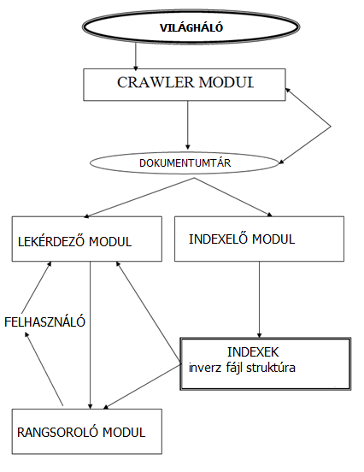
Az I²R modellt használva adja meg a rangsorolt találati listát a kérdésre (súlyszámok megadásával)(40p)
- A kérdést is hozzáadom az objektumhalmazhoz
- Kiszámolom az összes él súlyát: gyakoriság+inverz gyakoriság összegek az összes közös kifejezésre.
  - Gyakoriság: a dokumentumban: a kifejezés előfordulása osztva az összes kifejezés számával.
  - Inverz gyakoriság: f*log₂(^{2M}/_{df}) ahol:
    - f: a kifejezés ennyiszer fordul elő az aktuális objektumban
    - M: összes objektum
    - df: objektumok száma, amelyben előfordul a kifejezés
  - Végigszámolom az összes élre, majd a kérdés objektumból kiindulva, mindig a legerősebb él irányába haladva addig megyek, amíg el nem akadok (hurok miatt, vagy visszaérek a kérdéshez)

